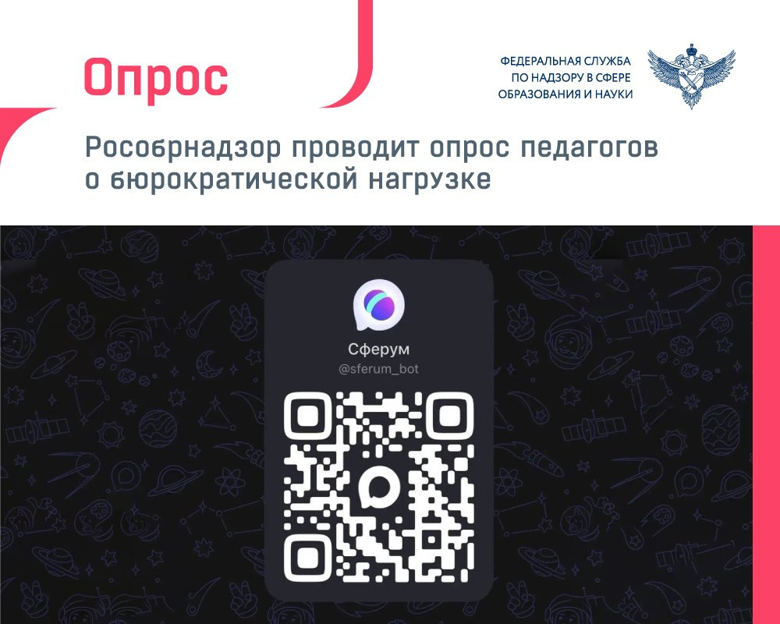

Опрос содержит 12 вопросов для воспитателей детских садов, 15 вопросов для учителей школ и 17 вопросов для педагогов профессиональных образовательных организаций. Анкетирование рассчитано примерно на пять-семь минут. Оно позволит объективно оценить степень изменений, произошедших в рабочей нагрузке учителей и преподавателей.
Участие в опросе добровольное и анонимное. Полученная информация послужит основой для дальнейшего совершенствования системы организации труда педагогов и ликвидации избыточной нагрузки, не связанной непосредственно с преподаванием.
Пройти опрос учителя могут на платформе «Сферум» в мессенджере Max, ссылка будет доступна в их личных кабинетах. Присоединяйтесь к исследованию и поделитесь своим мнением!

